Bài 09: MCSA 2012 – quản trị tài nguyên mạng P2 – Tạo Script khi đăng nhập
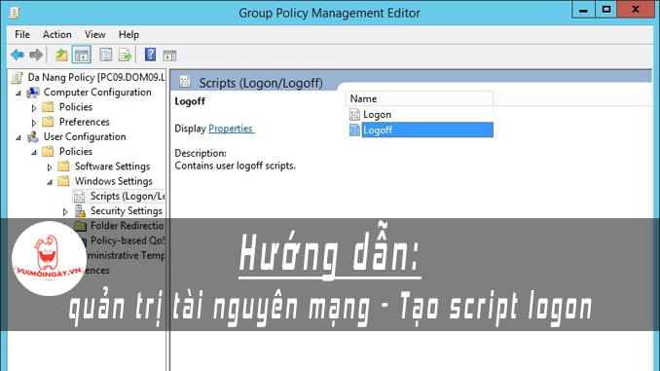

Ở phần một bài “MCSA 2012 – quản trị tài nguyên mạng – Home Folder, User Profile, Script”. Chúng ta đã biết Home Foler, User profile là gì. Bài này chúng ta sẽ đến với phần cuối khi quản quản trị tài nguyên mạng P2 – Tạo Script. Đây là các đoạn mã tự chạy khi User logon vào window

Quản trị tài nguyên mạng P2 – Script
Định nghĩa
- Là 1 đoạn code để yêu cầu user thực thi 1 số công việc nào đó
Computer configuration:
- Startup script: thực thi script khi khởi động máy
- Shutdown script: thực thi script khi shutdown máy
User configuration:
- Logon script: thực thi khi logon
- Logoff script: thực thi khi logoff
- Script chỉ chạy file thực thi, không qua quá trình biên dịch nên chỉ hỗ trợ 3 dạng file: .bat; .cmd; .vbs
Tạo file .bat
- Net use M: \\192.168.14.9 \a
- Net use L: \\192.168.14.9 \b
- Net use N: \\192.168.14.9 \c
Hình ảnh thực tế khi tạo file script
Tạo ra 3 thư mục a,b,c trên ổ C: để cho phép user map ổ đĩa khi Logon

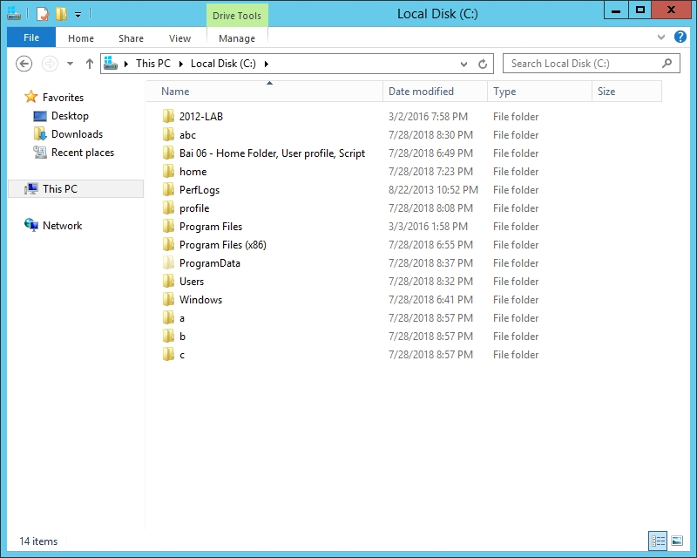

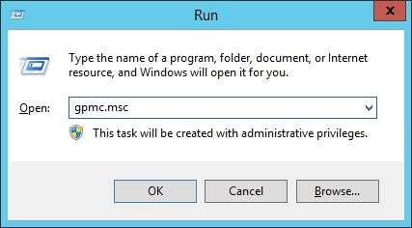

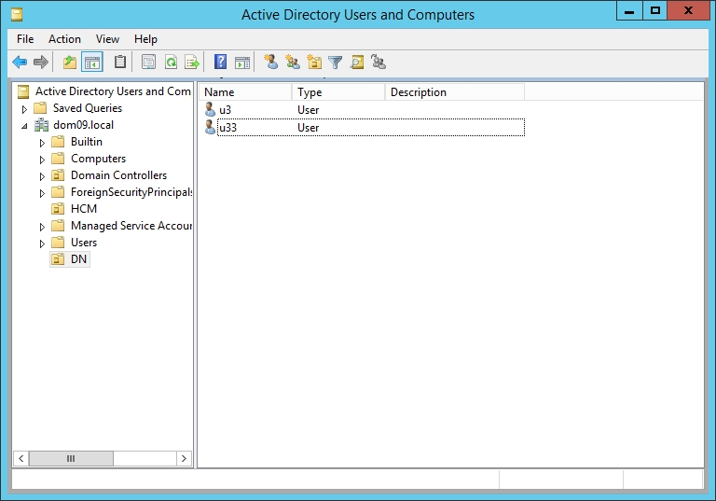

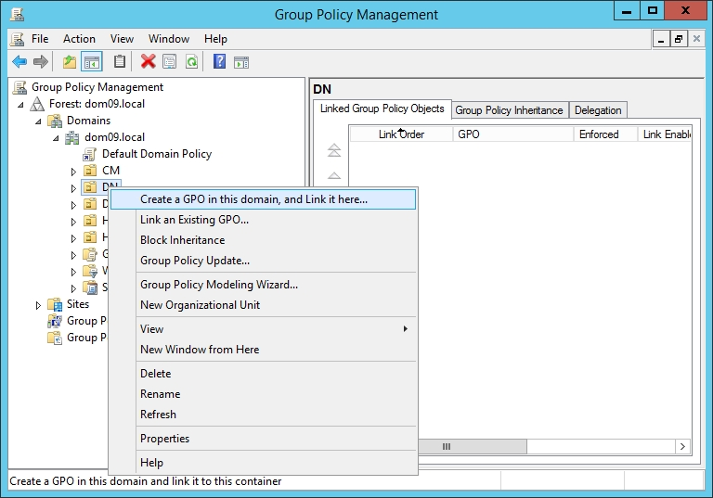

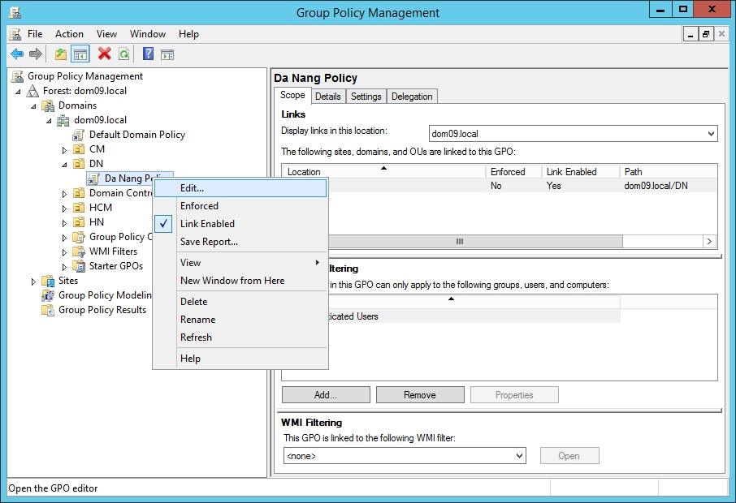

Policy sẽ thực thi scrip khi logon
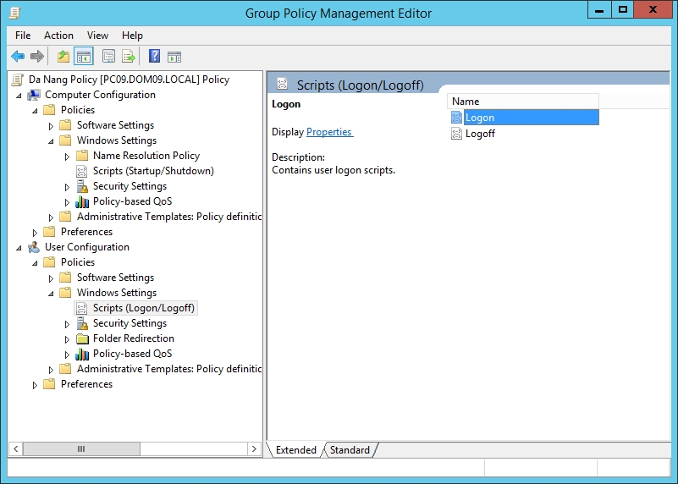



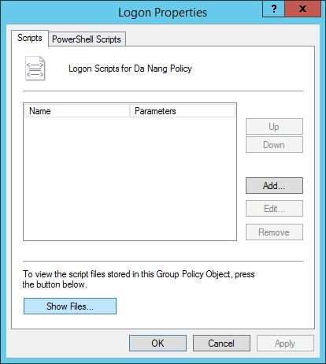

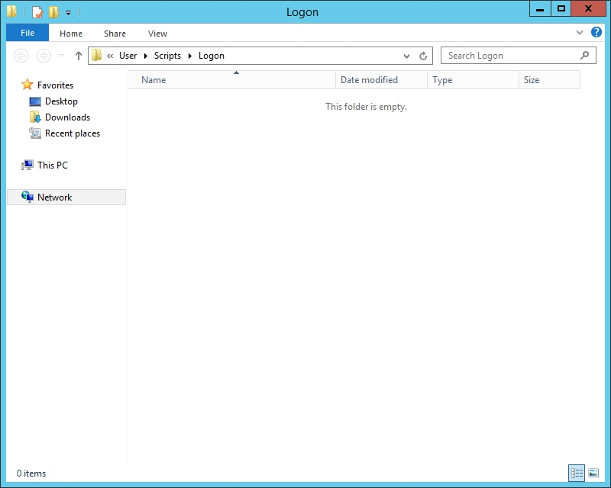

Mở notepad ra tạo 1 file với vài dòng đơn giản sử dụng net use
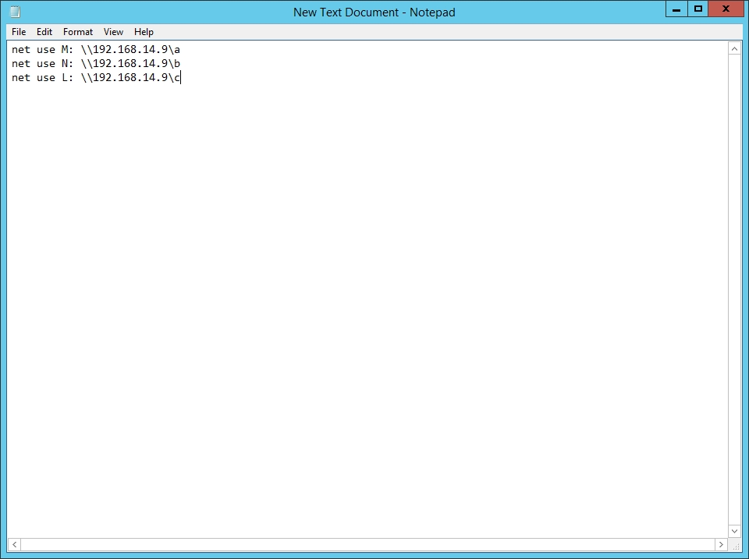

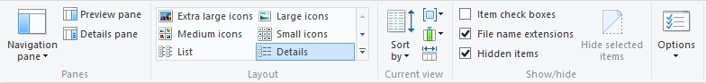

save file với đuôi .bat
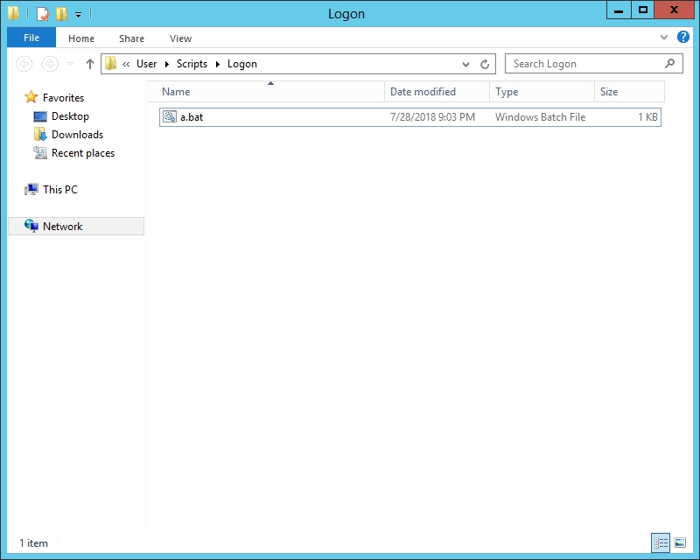

Quay lại policy
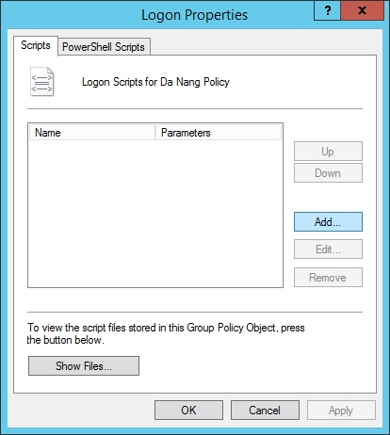\

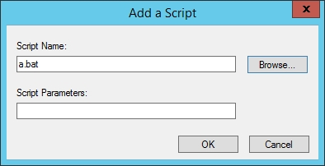

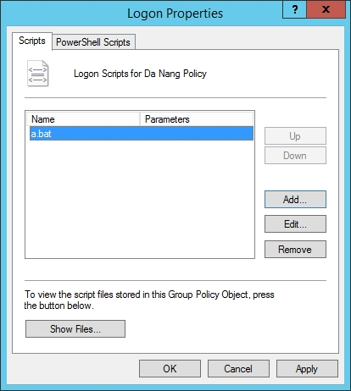

Tạo đoạn scipt hiện chữ tạm biệt khi log out
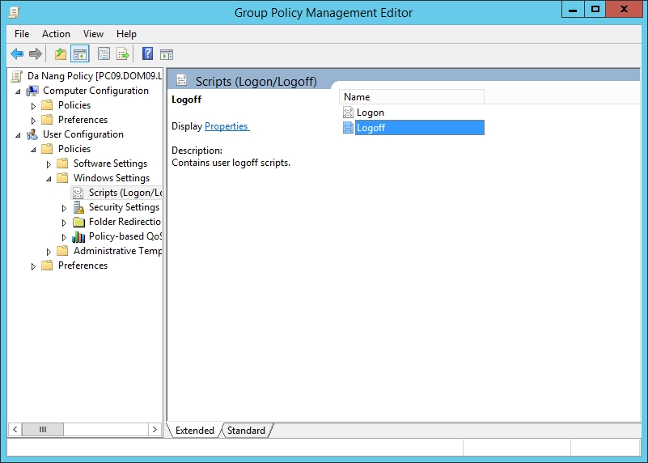

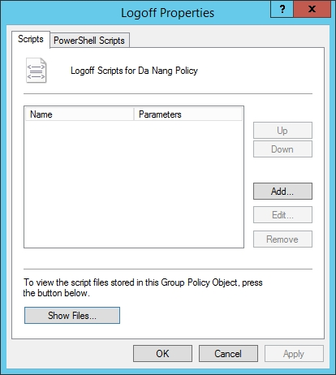

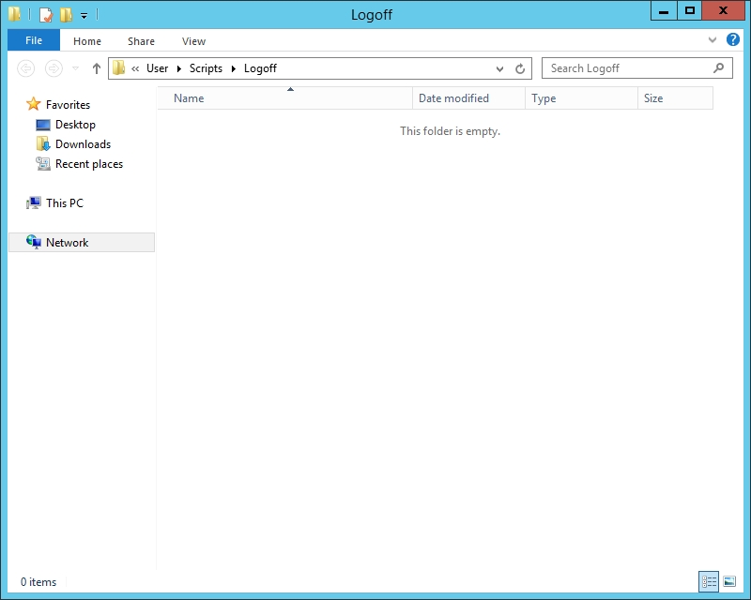

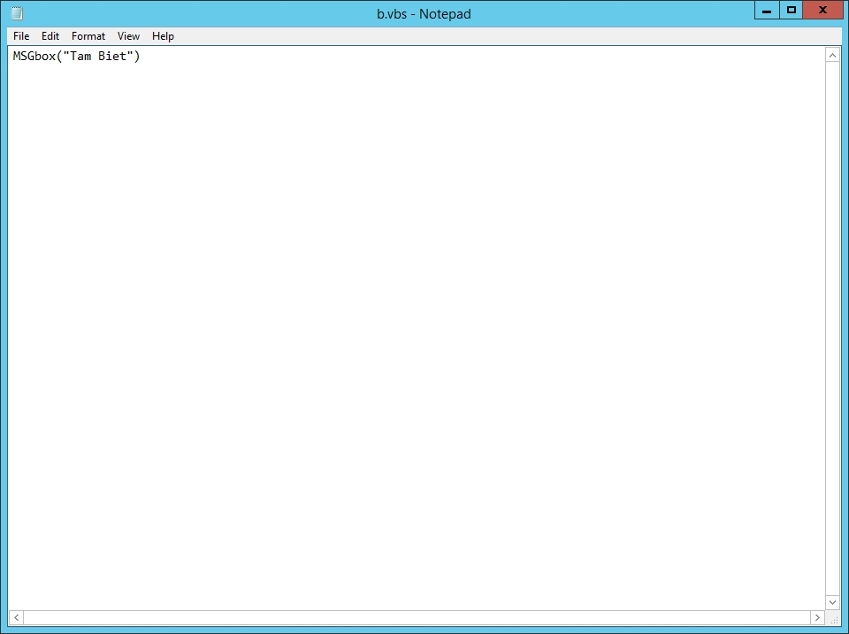

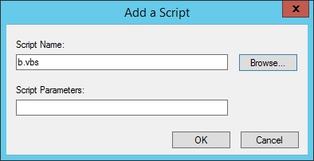

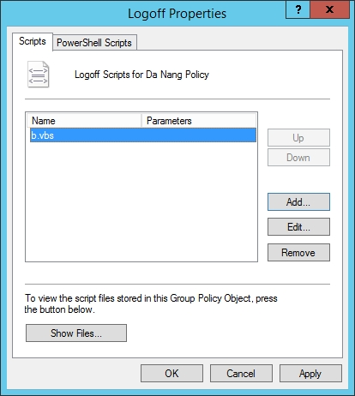

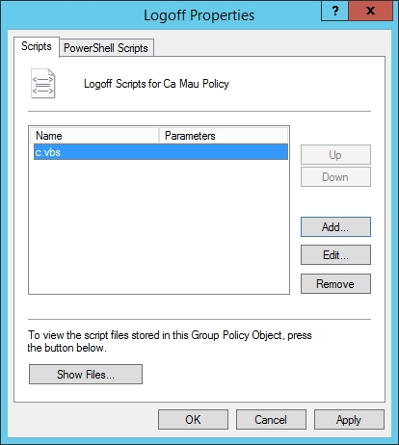

Tiến hành đăng nhập vào user trong OU hà nội để test
